**Содержание**

Оглавление

**Введение** 5

**1 Основание разработки** 7

**2 Назначение и область применения программы** 8

**3 Постановка задачи** 9

**3.1 Построение UML-диаграмм** 9

**3.2 Построение модели базы данных** 10

**3.3 Анализ функциональных возможностей.** 13

**4 Реализация программы** 16

**4.1 Обоснование выбора программного средства** 16

**4.2 Разработка интерфейса программного продукта** 17

**4.3 Разработка функциональных возможностей** 17

**Заключение** 18

**Библиография** 19

**Введение**

Разработка интернет-ресурса "Языковая школа" вносит свой вклад в образование нашей страны, так как в 21 веке множество профессий связано с иностранными языками. Международный иностранный язык – английский.

Интернет-ресурс «Языковая школа Seminary» дает возможность обучать детей и взрослых. С ранних лет у ребенка будет возможность разговаривать и понимать два языка.

Самое главное в интернет-ресурсе – покупка курса по изучению иностранного языка. На сайте представлены различные варианты изучения.

Все курсы располагаются в базе данных, подключенной к интернет-ресурсу. Благодаря ней ученик сможет пройти регистрацию и авторизацию, купить курс или выбрать преподавателя.

База данных - совокупность данных, хранимых в соответствии со схемой данных, манипулирование которыми выполняют в соответствии с правилами средств моделирования данных.

База данных хранится в электронном виде в веб-приложении PhpMyAdmin. Она содержит в себе таблицы с информацией.

В таблицах можно хранить:

* тип данных;
* слова;
* изображения;
* цифры;
* видео;
* файлы.

Цель: Разработка интернет-ресурса "Языковая школа"

В ходе выполнения курсового проекта необходимо решить следующие задачи:

1. Разрабатывать алгоритм поставленной задачи.
2. Реализовывать алгоритм средствами автоматизированного проектирования.
3. Разрабатывать код программного продукта на основе готовой спецификации на уровне модуля с использованием современных языков программирования.
4. Провести отладку программного продукта с использованием инструментальных средств.
5. Оформить документацию на программные средства с использованием средств для автоматизации оформления документации.

**1 Основание разработки**

Основанием для разработки интернет-ресурса "Языковая школа" является задание, полученное на курсовой проект по профессиональному модулю ПМ.05 Проектирование и разработка информационных систем междисциплинарного курса МДК 05.02 Разработка кода информационных систем.

Руководителем курсового проекта является преподаватель специальных дисциплин, Мигуля Наталья Алексеевна.

Преимуществами разработанного приложения являются:

1. Современный дизайн.
2. Интуитивно понятный интерфейс.
3. Карта с физическим адресом компании.
4. Возможность выбора изучения курса самостоятельно или с преподавателем.
5. Возможность выбора преподавателя по своим предпочтениям.
6. Большой опыт обучения.

**2 Назначение и область применения программы**

Область применения – данный раздел описывает параметры проекта.

Разработанное приложение предназначено в сфере маркетинга и образования. Маркетинг позволяет быстро продать продукт.

Система будет применяться в сфере образования. А именно продукт может использоваться как в школе, так и в действующих компаниях. Дополнительные занятия в фирмах могут проводится в связи повышением квалификации. Это поможет сотрудникам освежить свои знания и улучшить навыки общения в работе с иностранными клиентами.

Разработанная программа может использоваться в работе школ, колледжей, вузов, различных компаний и детских садов.

Использование данного программного решения позволит выполнить следующую работу:

* предоставить материал для обучения;
* сократить время и финансы на проездах;
* эффективно самостоятельно обучаться;
* прочитать историю школы и опыт работы;
* выбрать преподавателя;
* сохранять курсы и книги себе для изучения оффлайн.

Перечислить все возможности программного приложения или какую работу позволит выполнить приложение

**3 Постановка задачи**

**3.1 Построение UML-диаграмм**

Для отражения функционала каждой группе пользователей и их доступных действий используется USE-CASE диаграмма.

USE-CASE диаграмма – диаграмма, на которой изображаются отношения между актёрами и вариантами использования (прецедентами).

Актер – внешние сущности по отношению к прецедентам при взаимодействии с ними.

Вариант использования (прецедент) – последовательность действий, которая система или сущность могут выполнять в процессе взаимодействия с актерами.

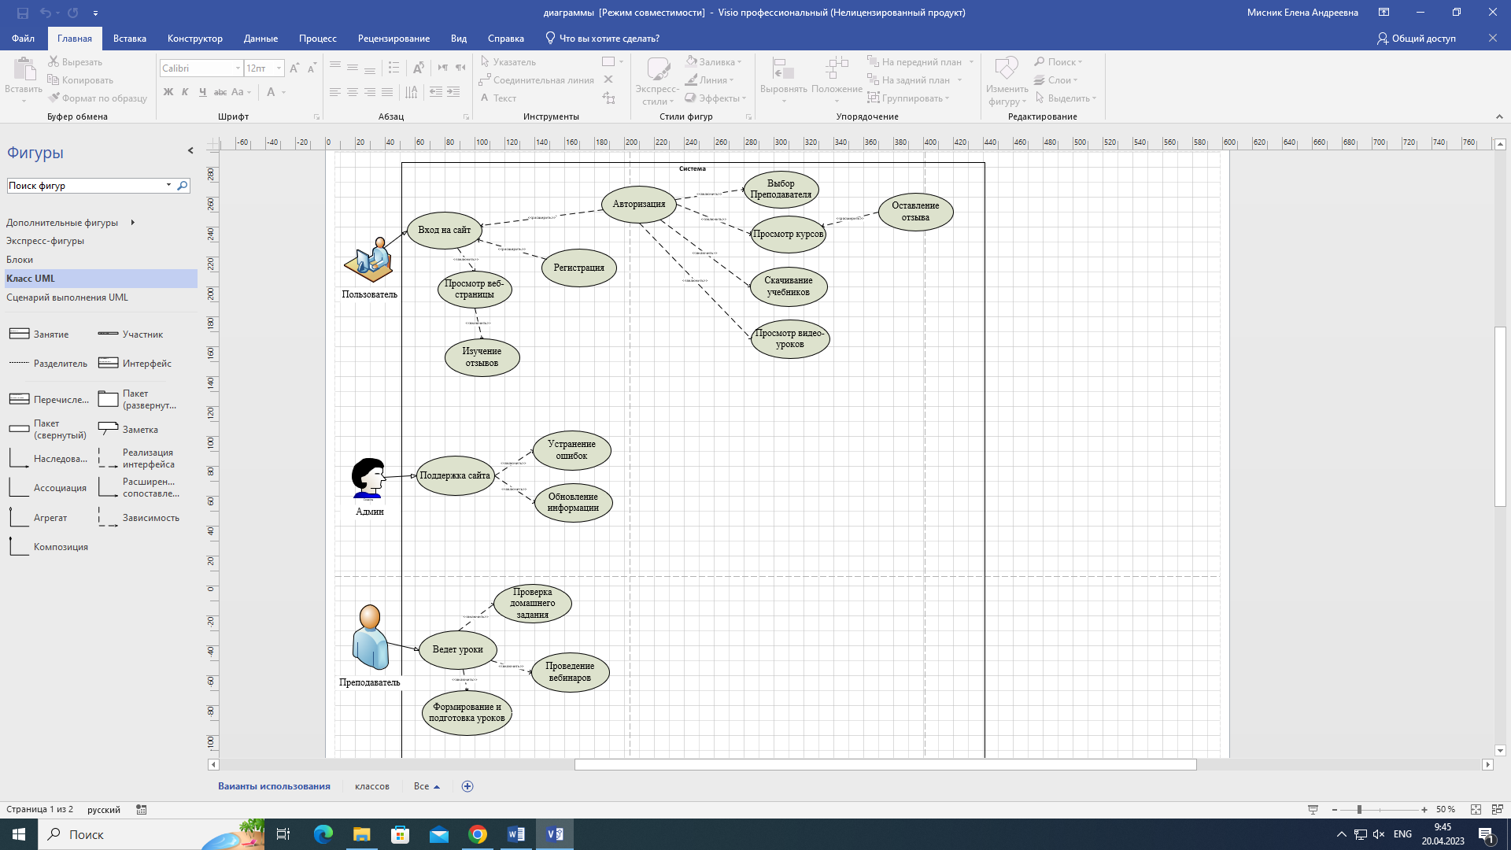

Рисунок 1 – UML-диаграмма

Модель базы данных представлена в виде ER-модели (рисунок 2), которая была создана в Microsoft Visio

ER-модель, представленная на рисунке 2, позволяет описать предметную область приложения; сущности базы данных и связи между ними.

ER-диаграмма – это модель данных, которая показывает, как взаимодействуют объекты. С ее помощью можно выделить ключевые сущности и обозначить связи, которые могут устанавливаться между этими связями.

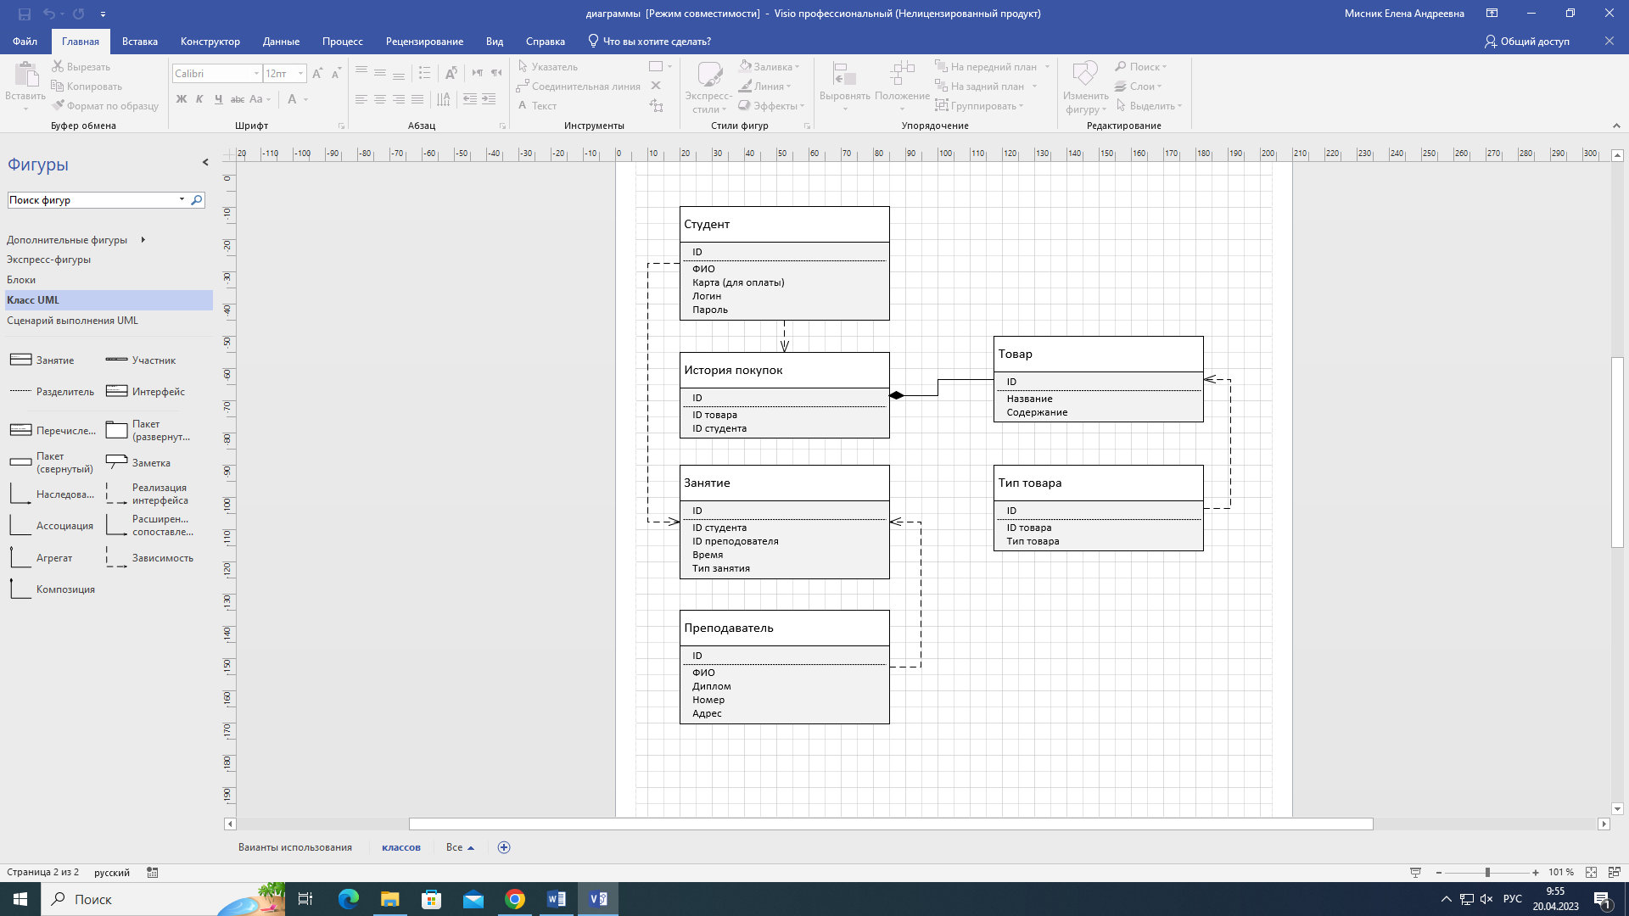

Рисунок 2 – Модель базы данных

**3.2 Построение модели базы данных**

Модель базы данных разработана на основе изучения предметной области – интернет-ресурс "Языковая школа"

Модель базы данных – это описания содержания, структуры и ограничения целостности, используемые для создания и поддержки базы данных.

Виды моделей базы данных:

* иерархическая;
* сетевая;
* реляционная.

Иерархическая модель данных — это модель данных, где используется представление базы данных в виде древовидной (иерархической) структуры, состоящей из объектов (данных) различных уровней. Между объектами существуют связи, каждый объект может включать в себя несколько объектов более низкого уровня.

Сетевая модель данных — логическая модель данных, являющаяся расширением иерархического подхода, состоит из наборов записей, которые связаны между собой так, что записи могут содержать явные ссылки на другие наборы записей. Тем самым наборы записей образуют сеть. Связи между записями могут быть произвольными, и эти связи явно присутствуют и хранятся в базе данных.

Реляционная база данных – это набор данных с предопределенными связями между ними. Эти данные организованны в виде набора таблиц, состоящих из столбцов и строк. В таблицах хранится информация об объектах, представленных в базе данных.

Предметная область – это совокупность продуктов и услуг, создание которых должно быть обеспечено в рамках проекта. Часть реального мира, рассматриваемая в пределах данного контекста.

В разработанной модели базы данных объектами являются созданные таблицы:

1. [Class](http://127.0.0.1/openserver/phpmyadmin/index.php?route=/sql&pos=0&db=English_School&table=Class) (занятие) – ID, ID учителя, ID студента, дата, тип занятия.
2. Product (товар) – ID, ID типа товара, имя, описание.
3. Product Type (тип товара) – ID, тип товара.
4. Purchase history (история покупок) – ID товара, ID студента, ID, дата.
5. Student (студент) – ID, полное имя, логин, пароль.
6. Teacher (учитель) – ID, полное имя, диплом, номер телефона, город.

Вышеперечисленные объекты (таблицы) были созданы в системе управления базами данных PhpMyAdmin и являются исходными таблицами.

На рисунке 2 представлена физическая модель базы данных:

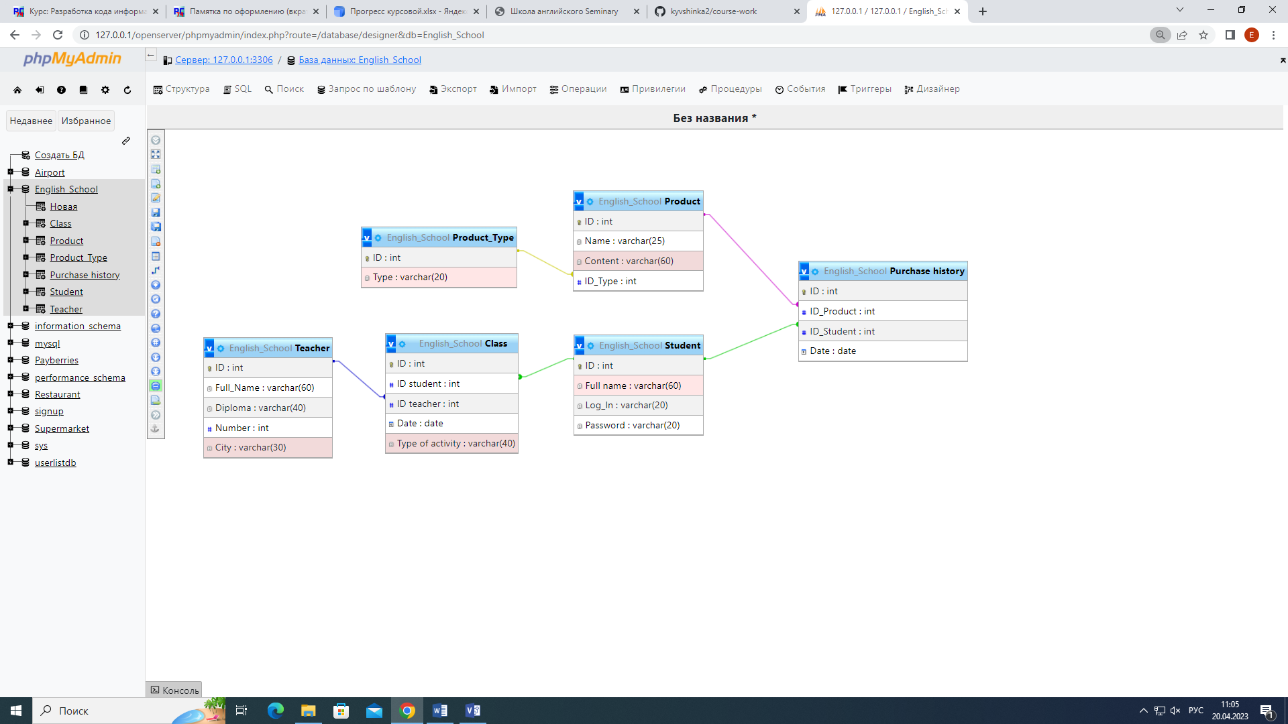

Рисунок 2 – Физическая модель базы данных

Далее приводится описание всех зависимостей между основными сущностями с подробным их описанием.

Связь товара происходит с двумя таблицами: тип товара и история покупок. Товар имеет название и описание, а также тип товара. Тип товара указывает на то какой это товар. В данном интернет-ресурсе существует 3 типа товара: книга, видео, урок, курс.

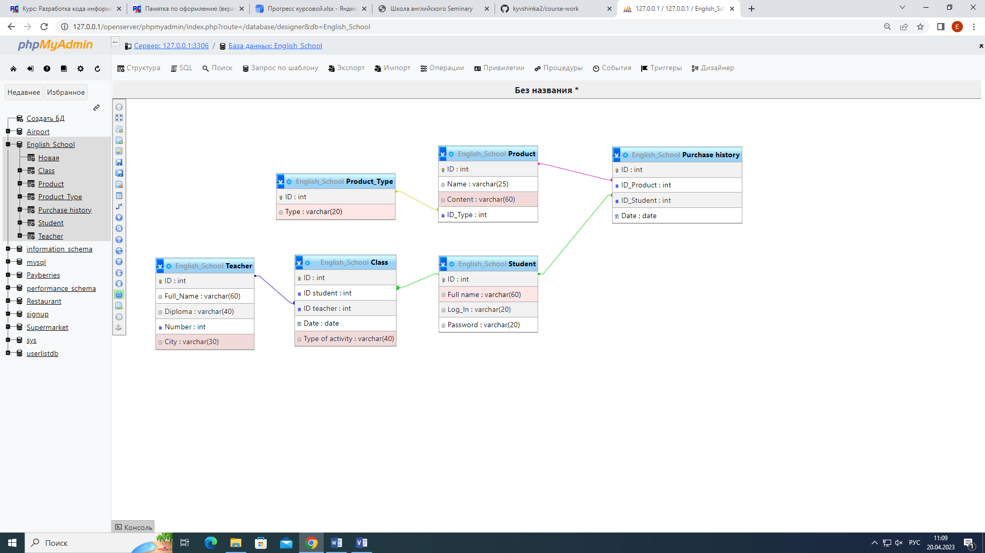

Рисунок 3 – Связь таблицы «Товар»

История покупок связана с таблицами «Product» и «Student», который купил какой-либо продукт. Здесь хранится информация о всех покупках данного интернет-ресурса.

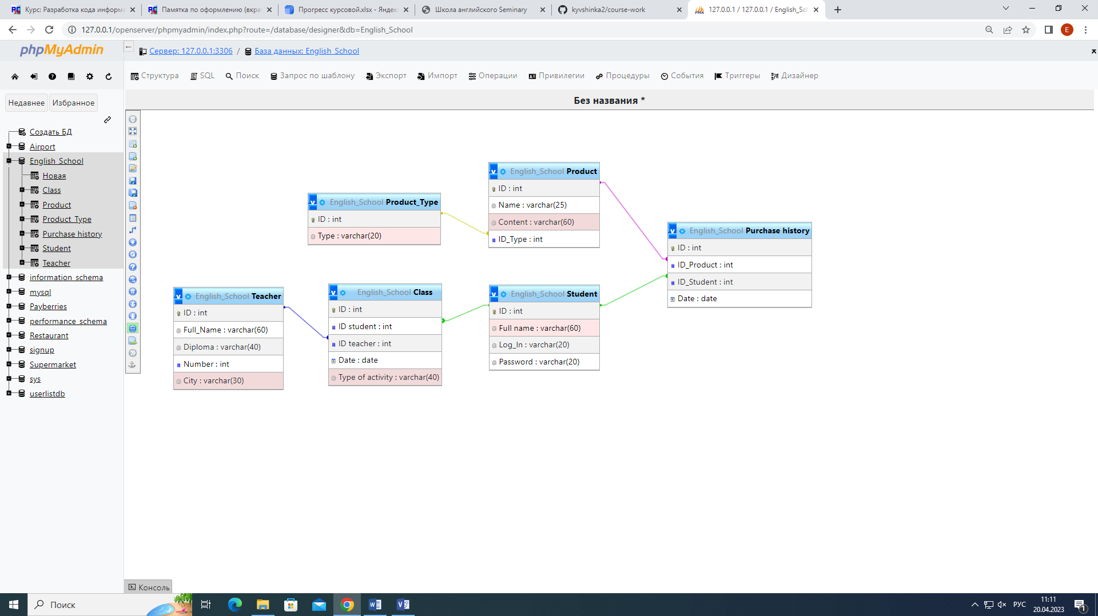

Рисунок 4 – Связь таблицы «История покупок»

Одна из главных таблиц «Занятие» связана со студентом и учителем. Здесь хранится информация о проведенных занятиях студента с учителем, а так же информация о том, какие материалы были использованы в процессе обучения.

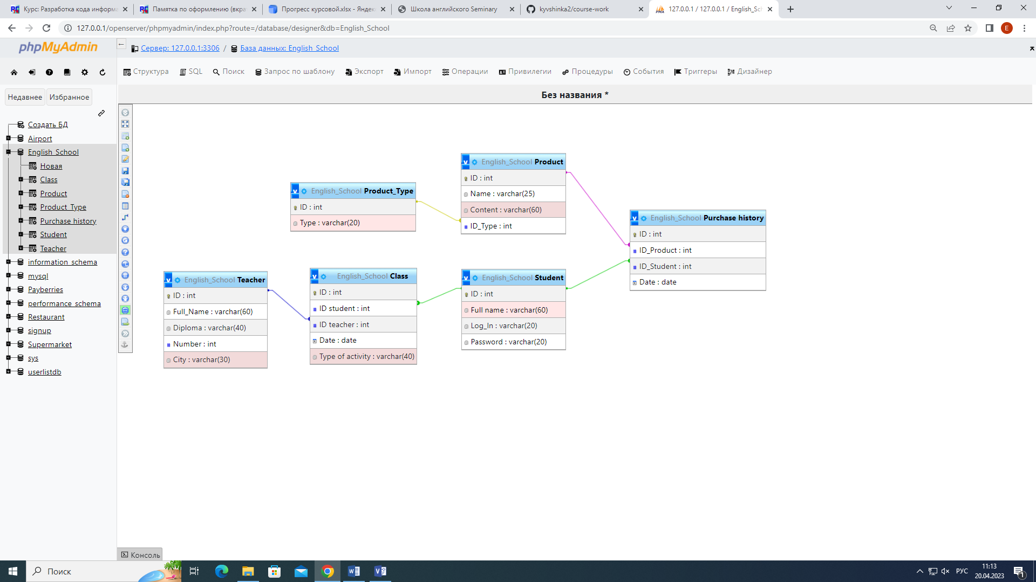

Рисунок 5 – Связь таблицы «Занятие»

**3.3 Анализ функциональных возможностей.**

Разработанный интернет-ресурс обладает следующими функциональными возможностями:

1. Навигационное меню – удобное перемещение по страницам сайта.
2. Карта физического адреса – посмотреть и построить маршрут.
3. Регистрация – занесение данных пользователя в базу данных.
4. Авторизация – для проверки данных из бд и входа на сайт.
5. Модальное окно – показывает историю школы.
6. Просмотр видео-уроков – просматривать видео-уроки можно прямо на сайте, не переходя на сторонние ресурсы.
7. Скачивание учебников – скачивать книги и другие полезные материалы для обучения на устройство для обучения в оффлайн режиме.
8. Поисковая строка

Алгоритм – четкая последовательность действий, выполнение которых дает какой-то заранее известный результат. Набор инструкций для конкретной задачи и получение нужного уже известного результата.

Начало

Зайти на главную страницу

Изучить информацию

На какую страницу перейти

Регистрация, Авторизация

Выбрать преподавателя

Мастер-классы, видео-уроки

Войти в профиль

Скачать учебник

Выйти с сайта

Конец

Диаграмма 1 – Логика работы веб-приложения

Логика работы регистрации:

Начало

Пользова-тель есть?

м

Авторизация

Регистрация

Войти в профиль

Конец

Диаграмма 2 – Логика работы регистрации

**4 Реализация программы**

**4.1 Обоснование выбора программного средства**

Для разработки интернет-ресурса была выбрана среда разработки Visual Studio Code.

Данная среда разработки была выбрана, потому что она поддерживает множество различных языков программирования и язык гипертекстовой разметки. Интерфейс можно настроить под себя, изменить цветовую гамму.

В программе имеется подсветка кода, благодаря которой можно быстро писать код и верстать страницы.

СУБД – система управления базами данных. В данном проекте был использован phpMyAdmin.

PhpMyAdmin – веб-приложение с открытым кодом, написанное на языке PHP и представляющее собой веб-интерфейс для администрирования СУБД MySQL.

PhpMyAdmin позволяет через браузер и не только осуществлять администрирование сервера MySQL, запускать команды SQL и просматривать содержимое таблиц и баз данных.

В разработке сайта использовали языки программирования и верстки:

* HTML;
* CSS;
* PHP.

HTML - стандартизированный язык гипертекстовой разметки документов для просмотра веб-страниц в браузере. Код, который используется для структурирования и отображения веб-страницы и её контента.

Веб-браузеры получают HTML документ от сервера по протоколам HTTP/HTTPS или открывают с локального диска, далее интерпретируют код в интерфейс, который будет отображаться на экране монитора.

CSS – «каскадные таблицы стилей» — формальный язык декорирования и описания внешнего вида документа (веб-страницы), написанного с использованием языка разметки (чаще всего HTML или XHTML).

PHP – с-подобный скриптовый язык общего назначения, интенсивно применяемый для разработки веб-приложений. В настоящее время поддерживается подавляющим большинством хостинг-провайдеров и является одним из лидеров среди языков, применяющихся для создания динамических веб-сайтов.

PHP это серверный язык программирования, благодаря которой идет подключение сайта к созданной базе данных.

**4.2 Разработка интерфейса программного продукта**

Пошагово, последовательно и грамотно описываем интерфейс приложения, начиная с запуска программы, окна заставки и пр.

**4.3 Разработка функциональных возможностей**

Даем определение понятию «Модуль».

Перечисляем основные функции программы и по каждой функции делаем скрин фрагмента кода (по данной функции).

Скрин фрагмента кода должен быть читабельным и иметь комментарии по работе.

**Заключение**

В заключении необходимо описать:

- какая была достигнута цель;

- какие были выполнены задачи;

- что стало итогом курсового проекта.

**Библиография**

В Библиографии курсового проекта должно быть представлено не менее 5-10 источников литературы, электронных ресурсов или интернет-ресурсов.

Оформление Библиографии должно быть выполнено в соответствии с Методическими рекомендациями по оформлению (ЧИРПО) – см. примеры оформления Библиографии на стр.30-33

**Приложение А**